Отчёт по лабораторной работе 1

дисциплина: Информационная безопасность

Абдуллаев Сайидазизхон Шухратович, НПИбд-02-18

Содержание

# Цель работы

Приобретение практических навыков установки операционной системы на виртуальную машину, настройки минимально необходимых для дальнейшей работы сервисов.

# Задание

Установить на виртуальную машину VirtualBox операционную систему Linux, дистрибутив CentOs, а также настроить необходимые для работы сервисы.

# Ход работы

1. Запускаем VirtualBox. (Рис. -@fig:001).

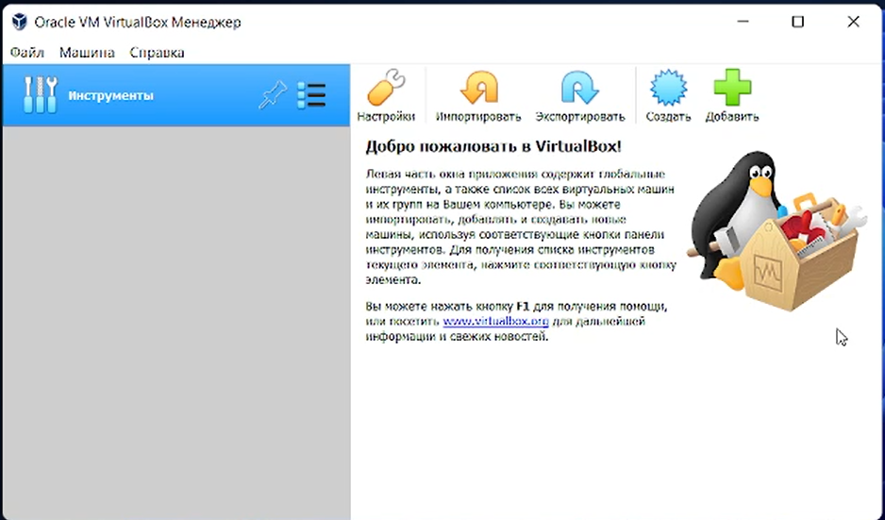

Запуск VirtualBox

1. Проверяем в свойствах VirtualBox месторасположение каталога для виртуальных машин. (Рис. -@fig:002).

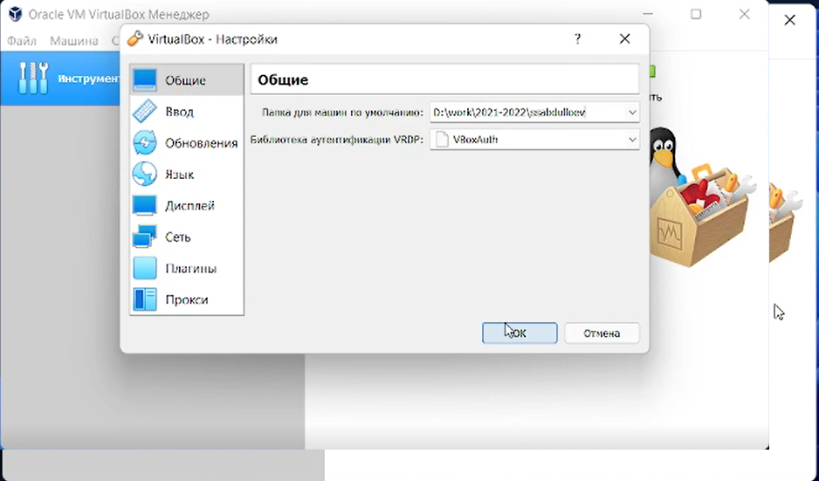

Месторасположение каталога для виртуальных машин

1. Создаем новую виртуальную машину и указываем необходимые параметры. (Рис. -@fig:003, -@fig:004).

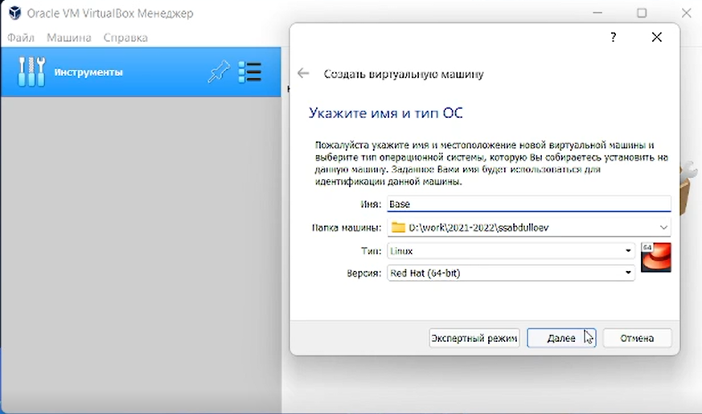

Выбор имени машины и типа ОС

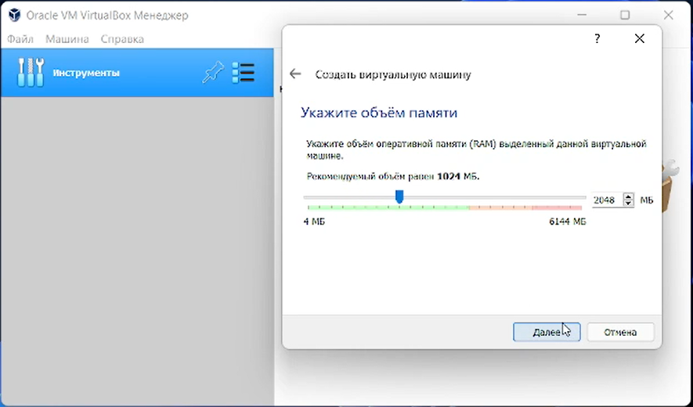

Указание объема памяти

1. Задаем конфигурацию жёсткого диска, а также его расположение и размер. (Рис. -@fig:005, -@fig:006, -@fig:007, -@fig:008).

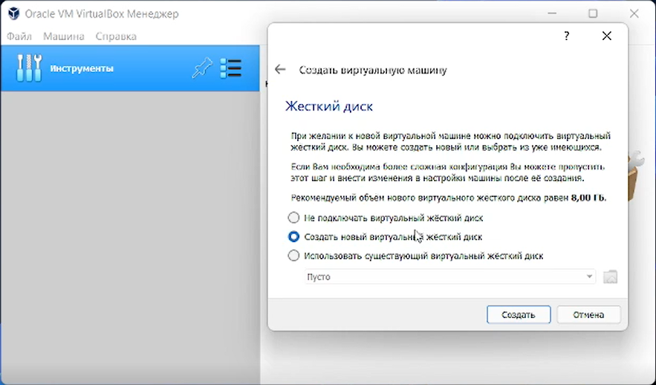

Создание нового виртуального жесткого диска

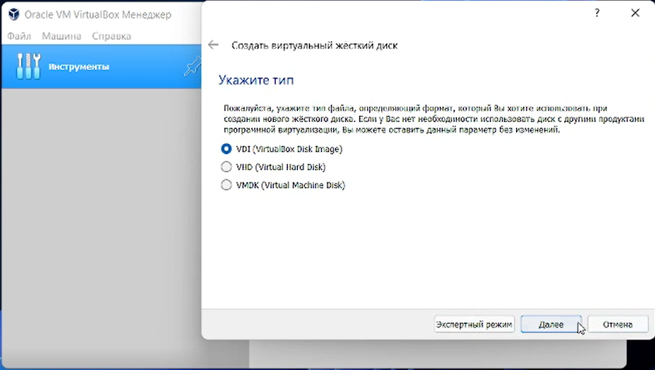

Указание типа файла

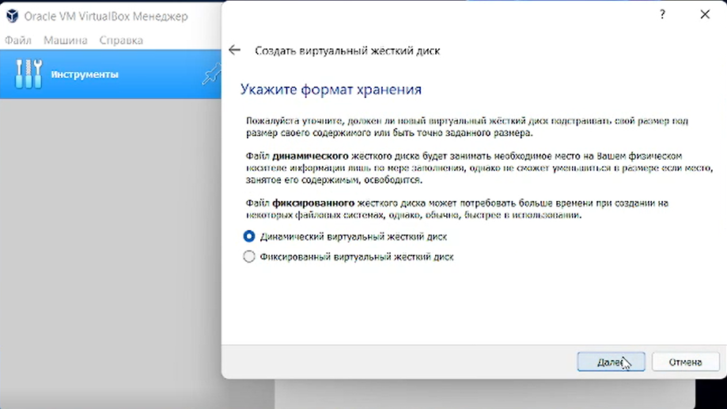

Указание формата хранения

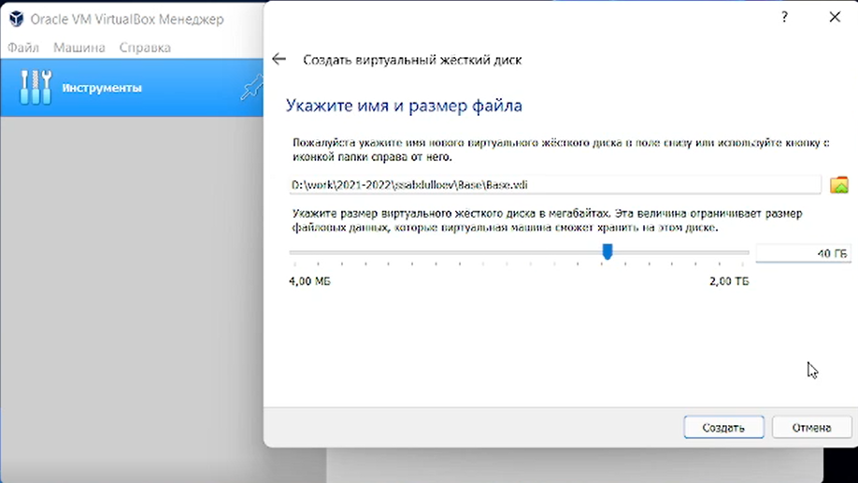

Указание имени и размера файла

1. Проверяем местоположение папки для снимков виртуальной машины Base. (Рис. -@fig:009).



“Свойства” виртуальной машины Base

1. Выбираем образ оптического диска в окне “Носители”. (Рис. -@fig:010).

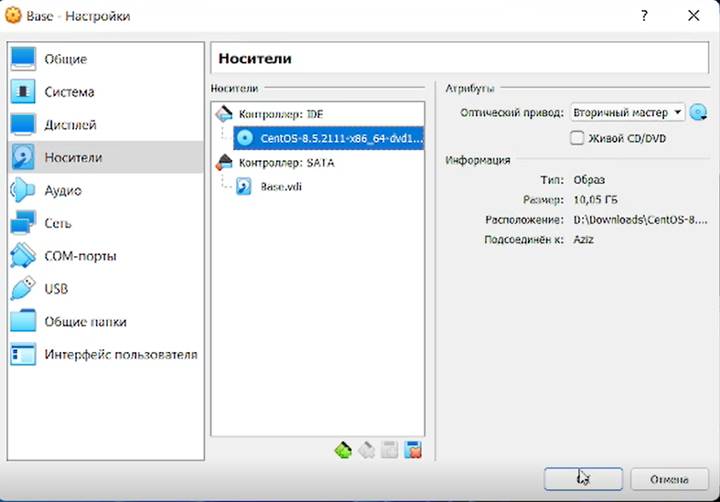

Указание типа файла

1. Запускаем виртуальную машину Base и проводим конфигурацию параметров будущей ОС в соответствии с требованиями. (Рис. -@fig:011, -@fig:012, -@fig:013, -@fig:014, -@fig:015, -@fig:016, -@fig:017).

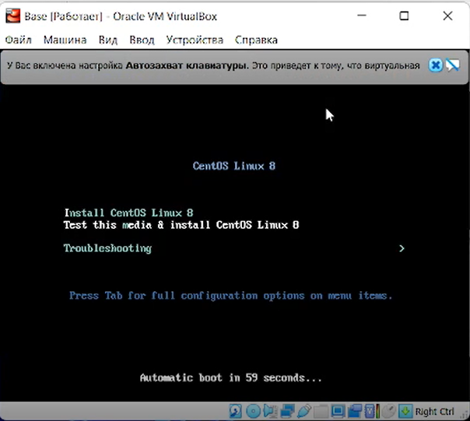

Запуск виртуальной машины

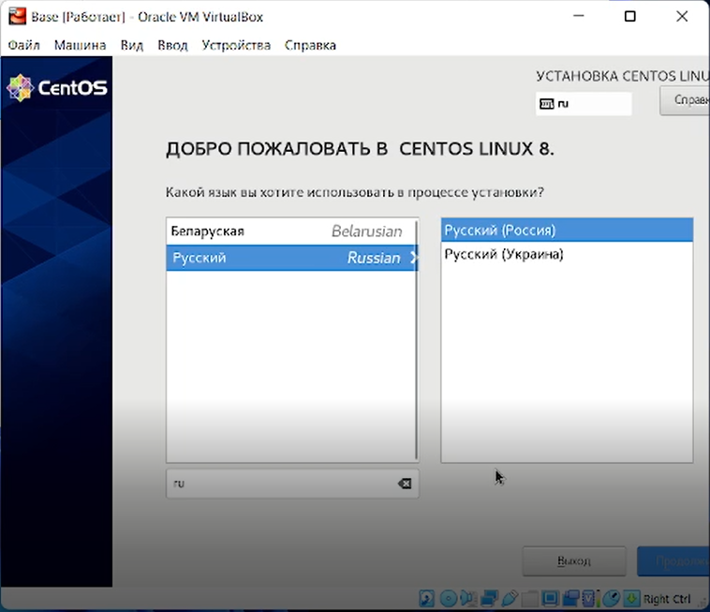

Установка языка для интерфейса

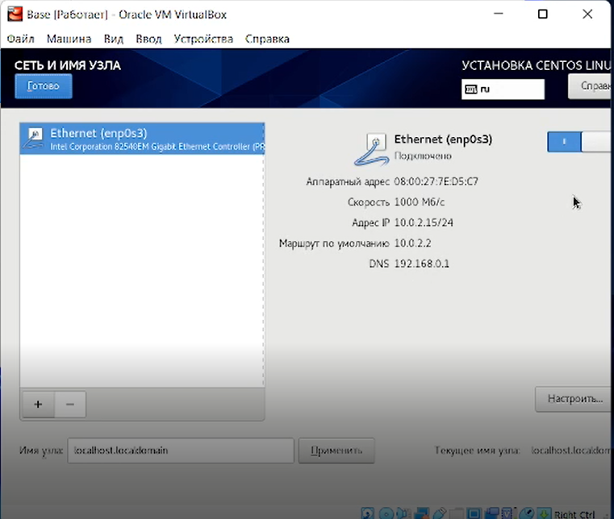

Подключение сети

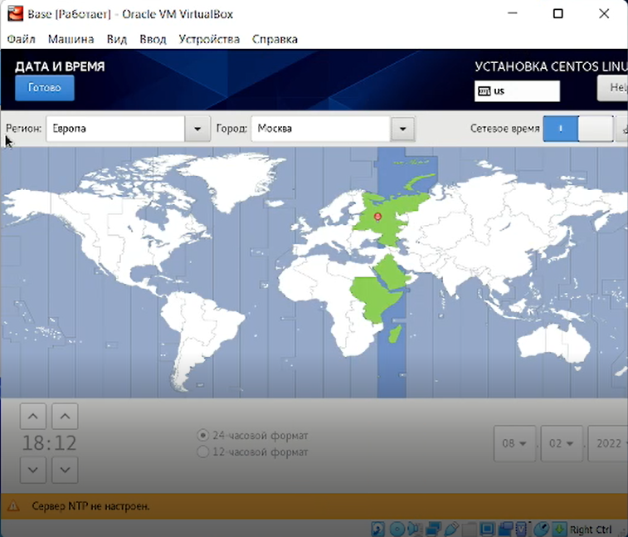

Установка даты и времени

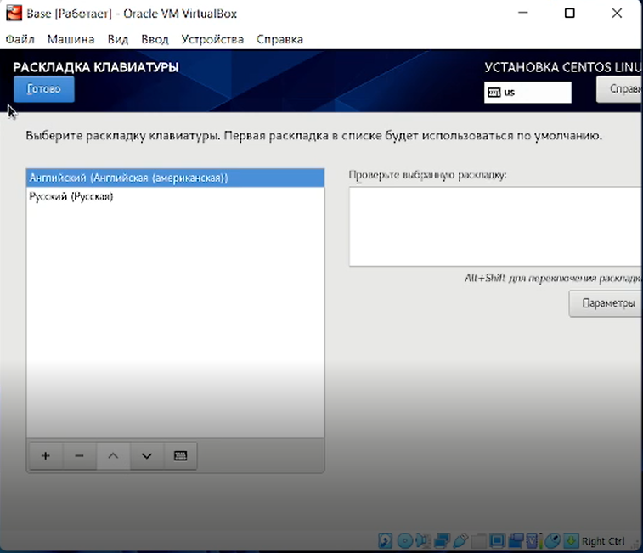

Установка языка для раскладки клавиатуры

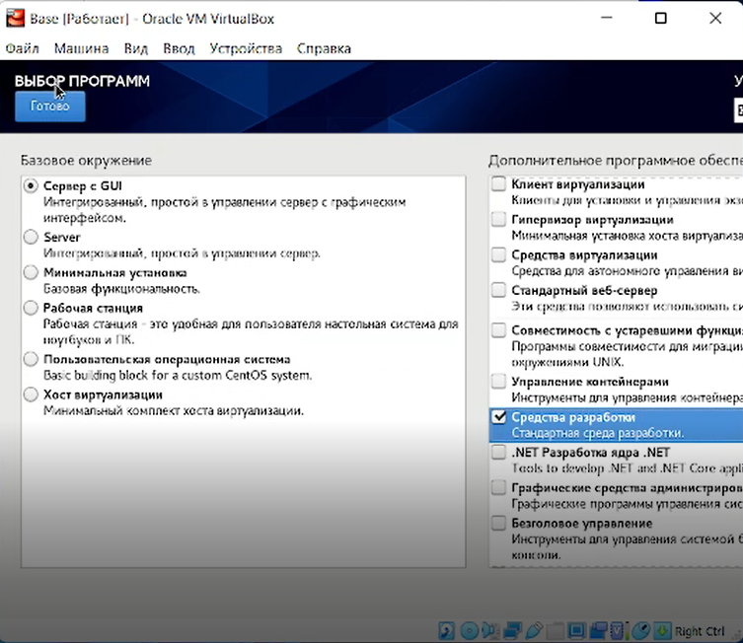

Выбор программ

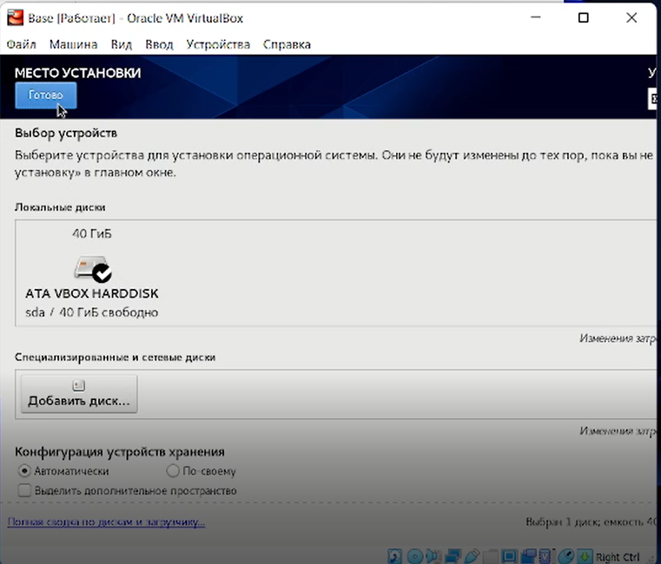

Выбор устройства для установки ОС

1. Задаем пароль на root права и создаем пользователя с правами администратора. (Рис. -@fig:018, -@fig:019).

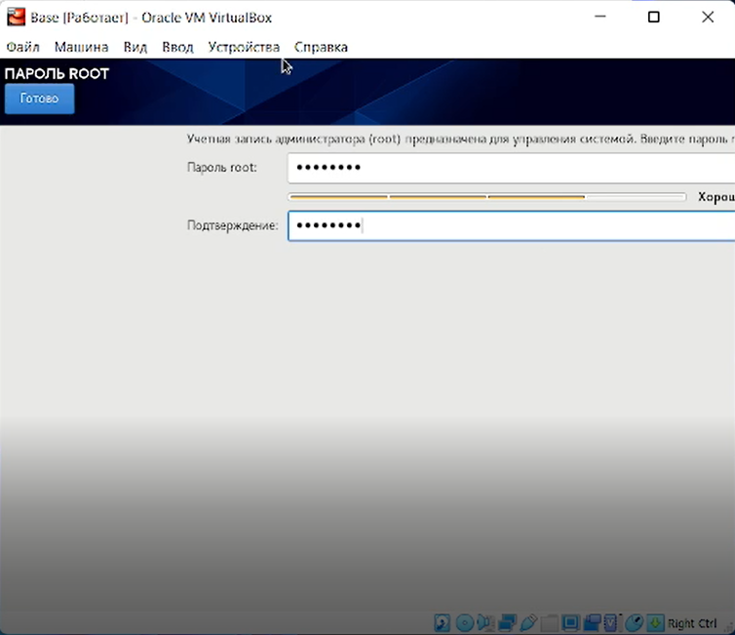

Пароль на root права

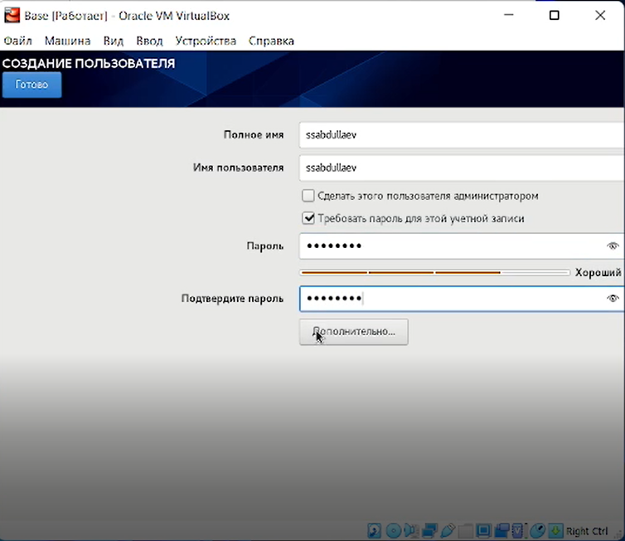

Создание пользователя

1. Завершаем установку систему и перезагружаем ее. (Рис. -@fig:020).

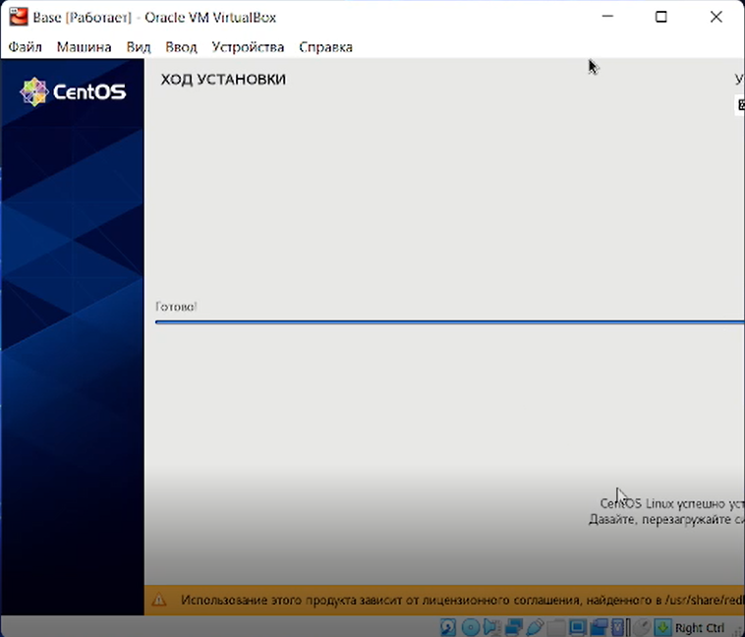

Завершение установки виртуальной машины

1. Запускаем виртуальную машину Base и настраиваем её. (Рис. -@fig:021, -@fig:022).

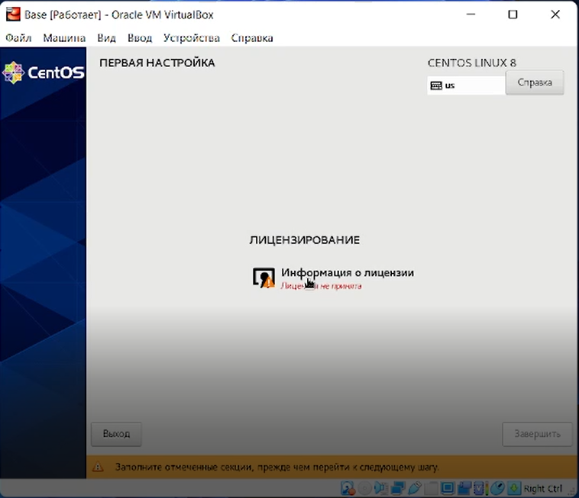

Запуск виртуальной машины

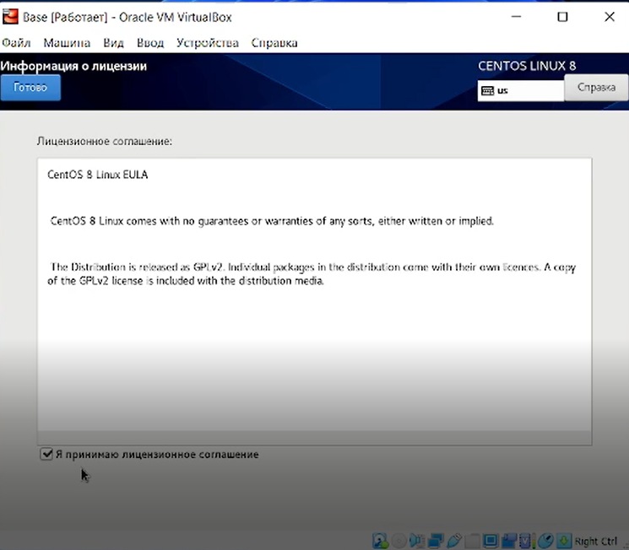

Информация о лицензии

1. Подключаемся к виртуальной машине с помощью созданной учётной записи. (Рис. -@fig:023).

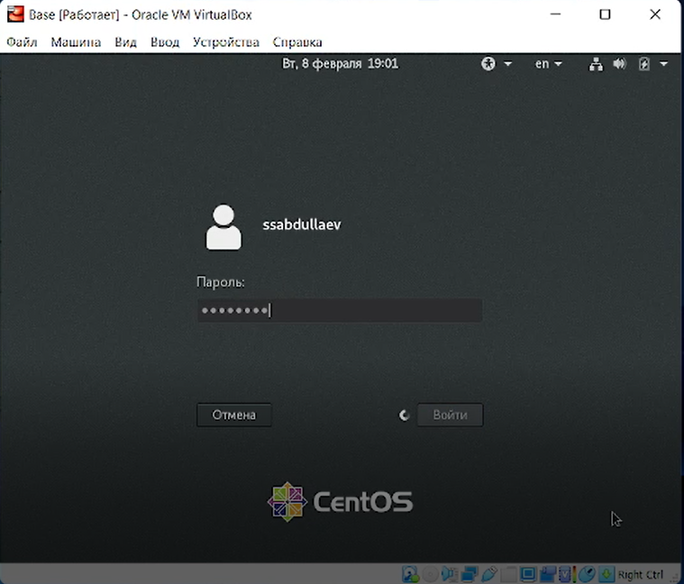

Вход в учетную запись

1. На виртуальной машине Base запускаем терминал и переходим под учетную запись root с помощью команды su.(Рис. -@fig:024).

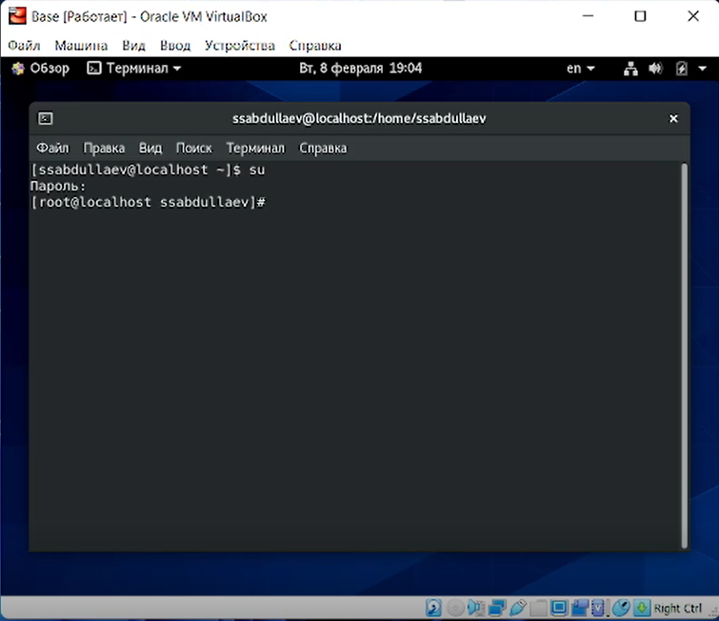

Вход в учетную запись

1. С помощью команды yum update обновлем системные файлы и устанавливаем необходимые программы. (Рис. -@fig:025, -@fig:026).

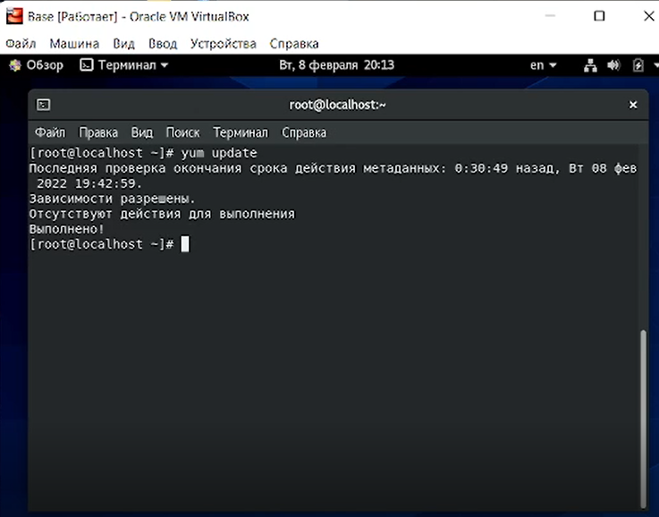

Обновление системных файлов

1. Освобождаем «Base.dvi»,чтобы другие виртуальные машины могли использовать машину Base и её конфигурацию как базовую. (Рис. -@fig:027).

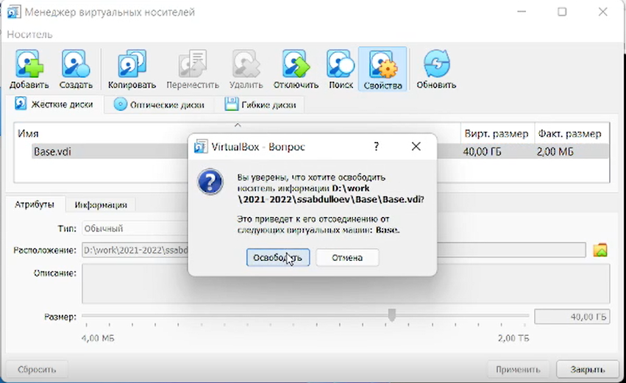

Освобождение «Base.dvi»

1. На основе виртуальной машины Base создаем машину Host2, выбрав в качестве диска существующий жёсткий диск. (Рис. -@fig:028, -@fig:029).

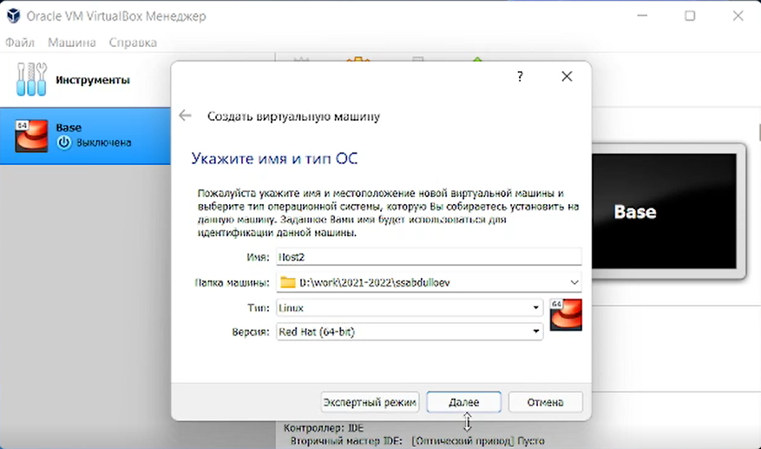

Создание машины Host2

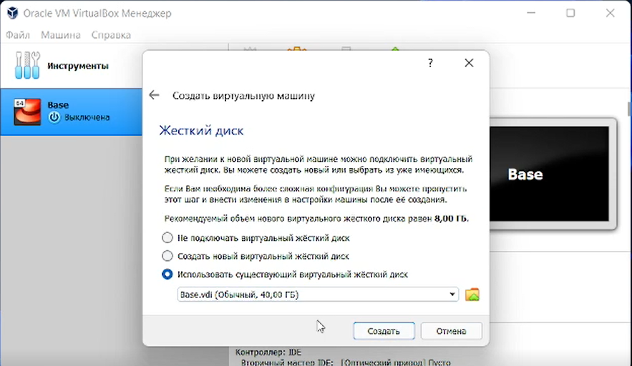

Выбор виртуального жесткого диска

# Выводы

В результате выполнения данной работы были приобретены навыки установки операционной системы на виртуальную машину, а также настроены минимально необходимые для дальнейшей работы сервисы.